**Scenariusz zajęcia na dzień 10.04.2020r.( piątek) gr.III**

Temat: Przygoda zajączka- układanie i opowiadanie historyjki obrazkowej

o tematyce świątecznej.

Cele: -rozwijanie mowy,

-rozwijanie sprawności fizycznej,

-rozwijanie spostrzegawczości i skupienia uwagi,

-rozwijanie koordynacji wzrokowo-ruchowej.

1. Bardzo proszę aby rodzice włączyli Wam kochani tą rytmiczną piosenkę o Świętach Wielkanocnych, którą zamieściłam w poniedziałkowym scenariuszu. Przypomnijcie ją sobie i pobawcie się przy niej razem z rodzicami. https://youtu.be/qKY9oeELKn4,

https://youtu.be/GDLsgNR5Xo8,

2. A teraz wysłuchajcie uważnie zagadek, jakie Wam na dzisiaj przygotowałam i spróbujcie je odgadnąć. Oto one:

W wielkanocnym koszyku,

leżeć będą sobie.

Zanim je tam włożę,

ślicznie je ozdobię.

Święta! Święta nadeszły!

Wstawajmy! Już rano!

Podzielmy się jajeczkiem,

bo dziś przecież........

Tyle w koszyku

leży pisanek!

A pośród nich

słodki, cukrowy.....

3. Myślę, że bez problemu odgadłyście wszystkie zagadki.

Teraz przyjrzyjcie się uważnie ilustracjom zamieszczonym poniżej i postarajcie się ułożyć je we właściwej kolejności.

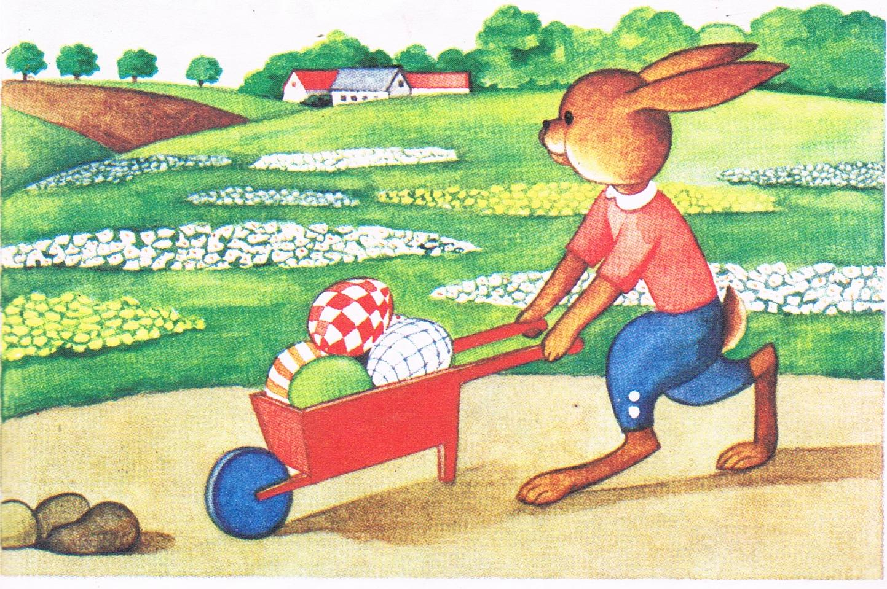

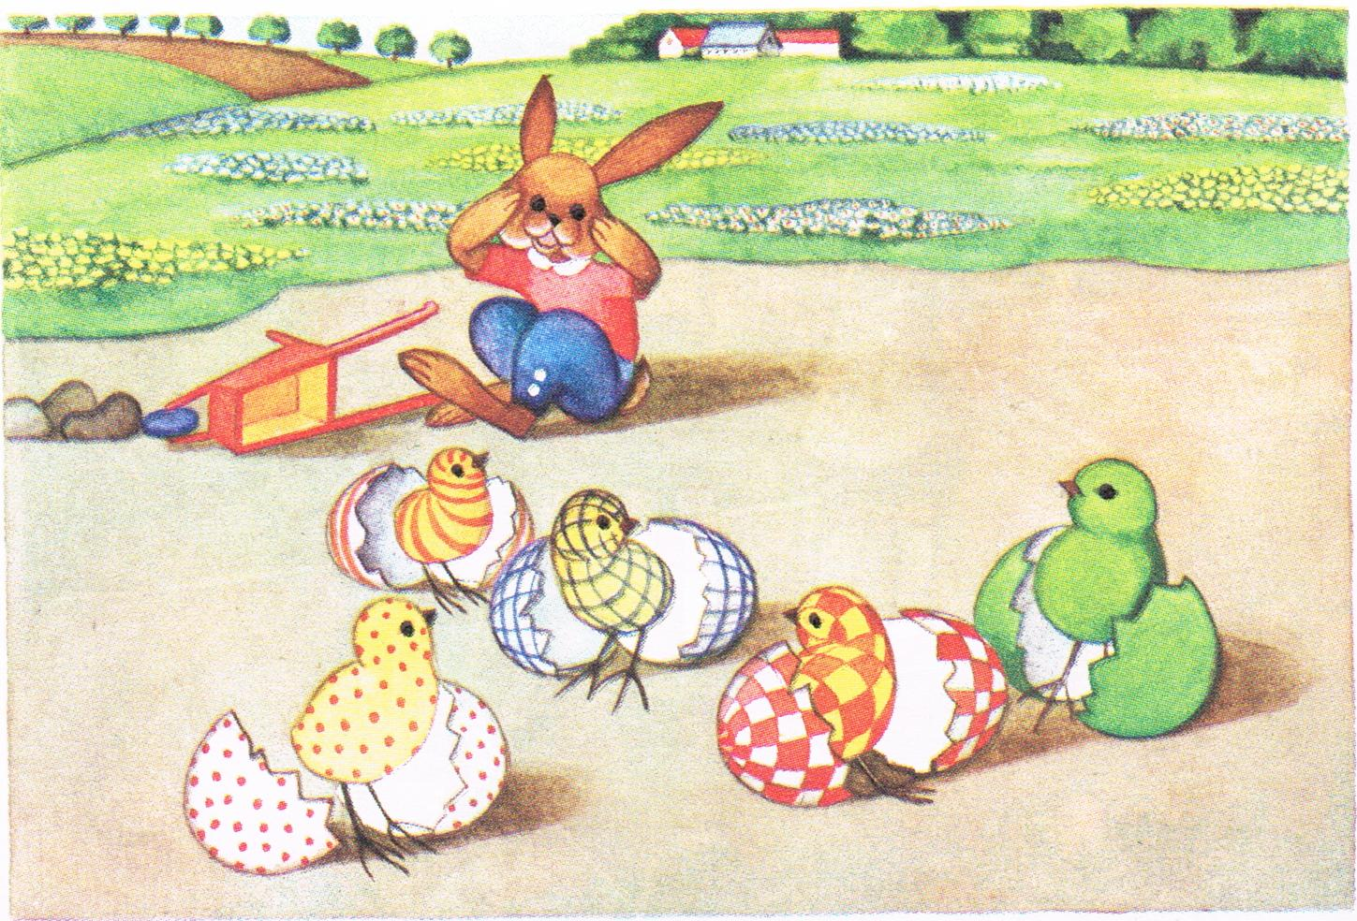

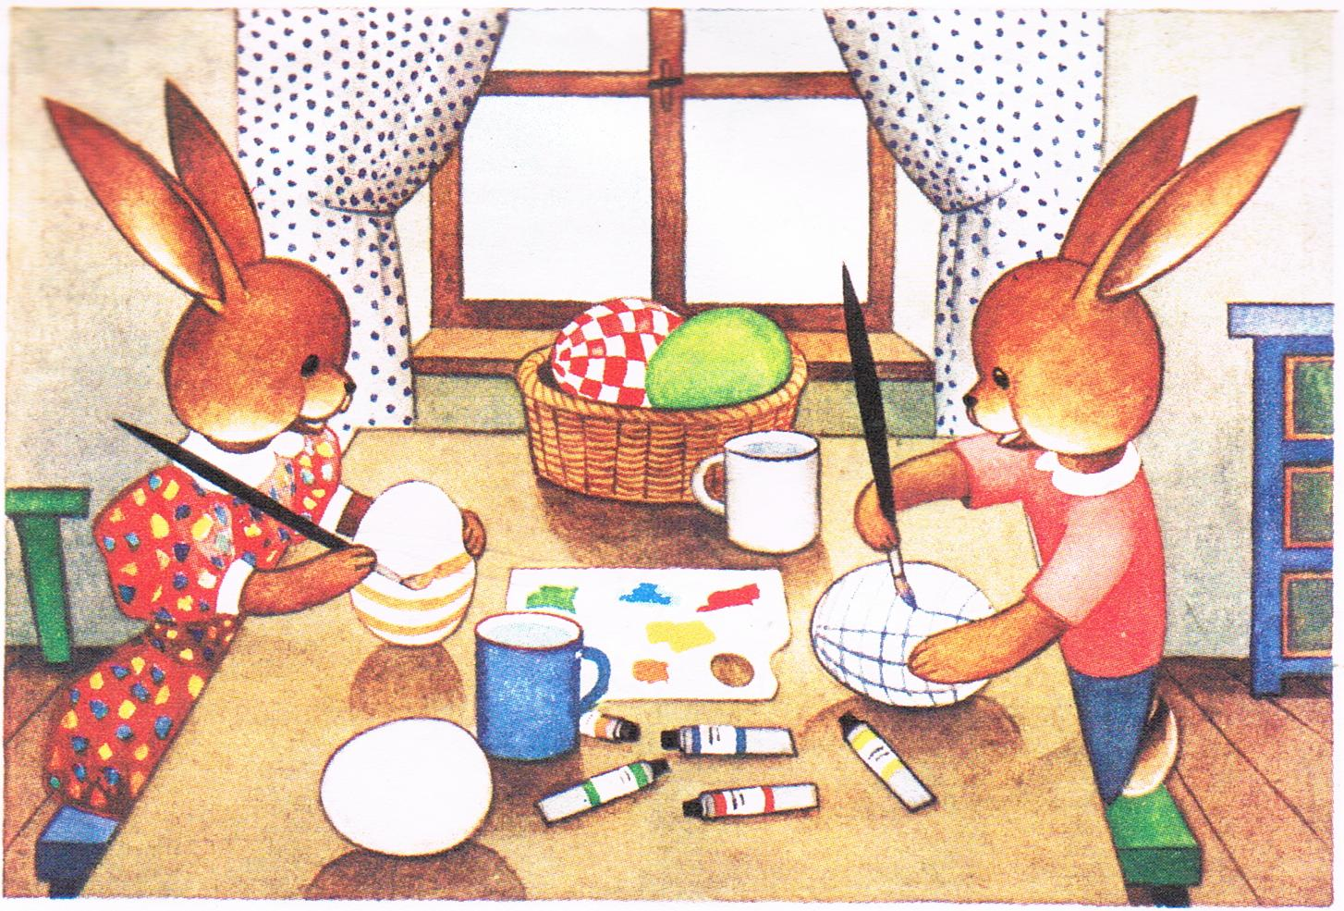

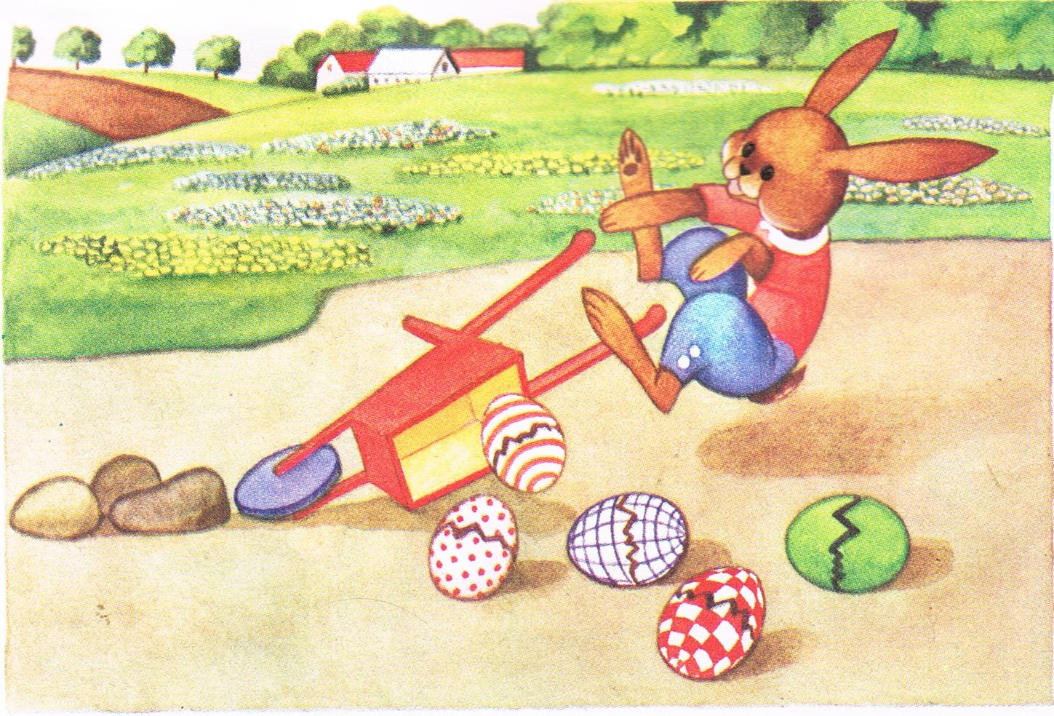

4. Czy było to trudne zadanie ? Jeśli tak to poproście Rodziców o małe podpowiedzi, myślę, że chętnie pomogą.

5. A teraz trochę relaksu i ruchu. Zaproponuję kilka ćwiczeń . Oto one:

1. Podskoki obunóż jak małe piłeczki. Tempo: wolno wolno wolno, szybko szybko szybko, wolno wolno wolno, szybko szybko szybko, wolno wolno wolno, szybko szybko szybko
2. W klęku podparty wykonujemy na przemian „koci grzbiet”, następnie „plecy zapadnięte (wklęsłe)”. (około 4 powtórzeń)
3. Zabawa w pchanie taczek. Rodzic trzyma za kostki swoje dziecko, a ono próbuje chodzić na rękach do przodu, do tyłu, zmieniać kierunek.
4. Marsz na czworaka przodem.
5. Mała miękka piłka lub woreczki z grochem lub balonik: podrzucamy i chwytamy, ale po każdym podrzucie robimy obrót: raz w lewo, raz w prawo
6. Stajemy przodem do ściany. Odpychamy się i klaszczemy przed sobą. (10 powtórzeń).
7. Szybki bieg w miejscu.

6. A teraz po ciężkim, fizycznym wysiłku zaproponuję wam wysłuchanie bajeczki z Polskiego radia . Połóżcie się wygodnie i posłuchajcie:

["Złota kaczka"](https://www.polskieradio.pl/18/7073/)

7. A teraz wszystkie kochane dzieci pokolorujcie właściwie zakodowany rysunek. Ciekawe czy się domyślacie co wam powstanie? ( zamieściłam go poniżej scenariusza).

8. Jeśli będziecie chciały się pobawić to przypomnijcie sobie zabawę paluszkową pt.,, Kanapka":

Najpierw chleb pokroję, masłem posmaruję,

na to ser położę, pomidora też dołożę,

i posolę, i popieprzę, żeby wszystko było lepsze.

i nie powiem ani słowa, bo kanapka jest gotowa.! am

ŻYCZENIA ŚWIĄTECZNE

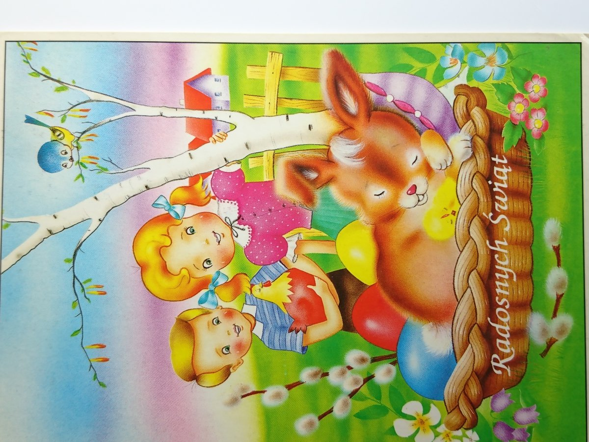

Na te Wielkanocne Święta, chociaż tak inne,  
życzymy Państwu i dzieciom spokoju i otwartego serca.

Świąt przepełnionych wiarą, nadzieją i miłością,

radosnego, wiosennego nastroju.  
Wytrwałość i nadzieja niech Państwa nie opuszcza,  
w zdrowiu i ufności wyglądajcie jutra.  
Błogosławieństwa Tego, co za nas umarł,  
koronę strącił cierniową i Zmartwychwstał.  
 Wesołego Alleluja! oraz

Mokrego śmigusa-dyngusa

życzą p. Renata i p.Kasia

|  |  |  |  |  |  |  |  |  |  |  |  |  |  |
| --- | --- | --- | --- | --- | --- | --- | --- | --- | --- | --- | --- | --- | --- |
|  |  |  |  |  |  |  |  |  |  |  |  |  |  |
|  |  | Χ |  |  |  |  |  | Χ |  |  |  |  |  |
|  | Χ | Χ | Χ |  |  |  | Χ | Χ | Χ |  |  |  |  |
|  | Χ | © | Χ | Χ |  | Χ | Χ | © | © | Χ |  |  |  |
|  | Χ | © | © | Χ |  | Χ | © | © | Χ | Χ |  |  |  |
|  |  | Χ | © | Χ |  | Χ | © | Χ |  | Χ | Χ |  |  |
|  |  | Χ | Χ | Χ |  | Χ | Χ | Χ |  |  |  |  |  |
|  |  |  | Χ | Χ | Χ | Χ | Χ |  |  |  |  |  |  |
|  |  | Χ | Χ | Χ | Χ | Χ | Χ | Χ |  |  |  |  |  |
|  | Χ | Χ | Χ | □ | Χ | □ | Χ | Χ | Χ |  |  |  |  |
|  | Χ | Χ | Χ | Χ | Χ | Χ | Χ | Χ | Χ |  |  |  |  |
|  | Χ | © | © | Χ | © | Χ | © | © | Χ |  |  |  |  |
|  | Χ | Χ | © | Χ | Χ | Χ | © | Χ | Χ |  |  |  |  |
|  |  | Χ | Χ | Χ | ¥ | Χ | Χ | Χ |  |  |  |  |  |

Χ- szary

©- różowy

□- czarny

¥- czerwony